Alkalmazáséletciklus-menedzsment

Microsoft Azure

kovari@aut.bme.hu

2016.

# Bevezetés

## CélkitűzéS

Megismerkedünk a Team Project legfontosabb alapelemeivel, kipróbáljuk a verziókezelési és a workitem kezelési felületeket.

# Első használat

1. Visual Studio-ban használd a Team menü, „Connect to Team Foundation Server…” menüpontját

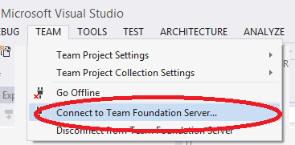

1. Regisztrálj egy új szervert a „Servers…” gombbal.

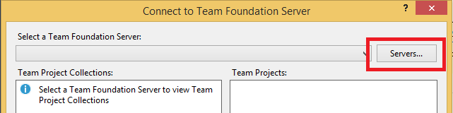

1. Add meg a Visual Studio Team Services-ben korábban a gyakorlatvezető által létrehozott projekt elérési útvonalát.
2. Kérésre add meg a felhasználóneved és a jelszavad!
3. Keresd meg a projektedet, rakj pipát a neve mellé, majd nyomd meg a connect gombot.

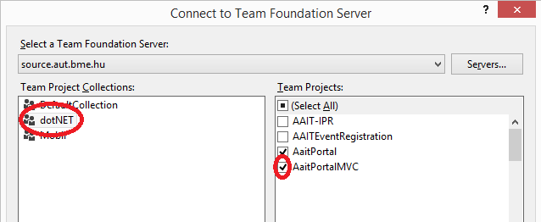

1. Team Explorerből indítsd el a Source Control Explorer plugint

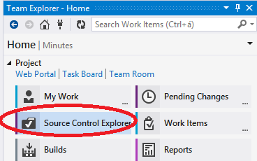

1. A projekted nevén jobb klikkelve a „Get latest version” gombbal töltsd le a forráskódot. Első alkalommal meg kell adnod, hogy hova mappelődjön le a projekt lokálisan. Gondold át a mappa pontos helyét, mert később ezt körülményes megváltoztatni.

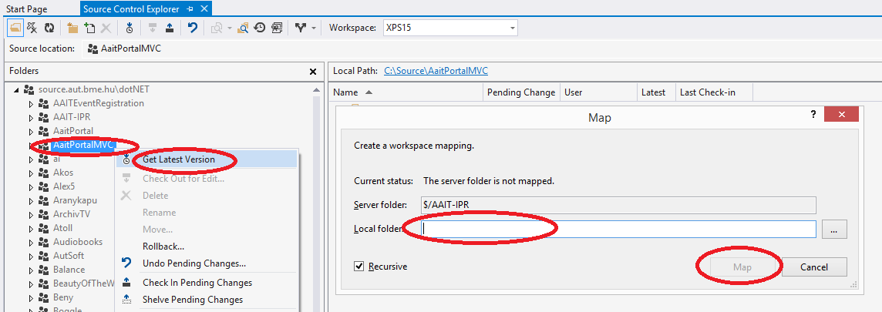

1. Kész vagy. A fájlok letöltődtek a gépedre, közvetlenül a fájlrendszerből megnyithatod az sln fájlt. A továbbiakban a fenti lépések elvégzésére már nem lesz szükséged.

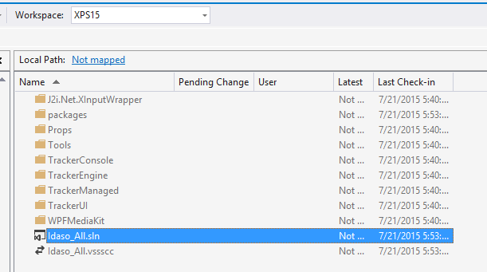

# Normál munkamenet

Az összes fájl és projekt verziókezelve van. Ezt a kis lakat ikon jelzi a fájlok mellett. A leggyakrabban használt műveletek:

* **Get latest version**: letölti a forrás legfrissebb verzióját. Ha bármilyen lokális módosítással ütközés van, akkor felkínálja a konfliktus kezelését. A művelet rekurzív, ezért általában a solution fájlon érdemes jobklikkelni és kérni a friss verziót.
* **Checkout**: megjelöli a fájlt szerkesztésre. Ezt a műveletet a Visual Studio implicit módon elvégzi, az esetek nagytöbbségében nincs szükség rá, hogy külön, manuálisan is megtegyük. A szerkesztésre megjelölt fájlokat a lakattól eltérő piktogramok jelzik.
* **Checkin**: a szerkesztésre megjelölt fájlokat beadja a központi repository-ba.
  + a checkin művelethez meg kell adnunk egy kommentet
  + a művelet rekurzív, ezért érdemes a solution fájlon elvégezni
  + amennyiben új fájlt adtunk a projekthez, vagy töröltük/átneveztük valamelyiket, akkor ügyeljünk rá, hogy a project fájlt is checkineljük, hiszen az tartalmazza rá a referenciát
  + törekedjünk a sűrű checkinelésre (legalább naponta egyszer, de inkább sűrűbben)
  + kizárólag forduló és futó kódot checkineljünk
* **Undo pending changes**: visszavonja a lokális módosításokat. A művelet rekurzív.

**Vigyázat:** *A fájlokat és a projekteket a továbbiakban kizárólag solution explorerben kezeld. Soha ne másoljál be/törölj/szerkessz közvetlenül külső programmal (Explorer, Total Commander, Notepad stb.), mert azt a verziókövető nem fogja lekövetni. Ha pl. egy új külső fájlt szeretnél a projekthez adni, akkor a solution explorerbe behúzva tudod ezt megtenni.*

# Nem forduló/félkész kód megosztása

Lehetőség van félkész kód „beadására” is, anélkül, hogy a többiek munkáját elszabotáljuk. A mechanizmust „shelving”-nek hívják, és a lényege, hogy egy adott kódverziót „polcra tehetsz”, amiről akár te, akár más fejlesztők levehetik és folytathatják.

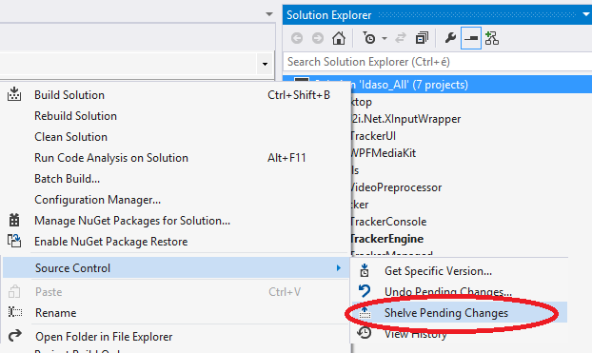 🡺 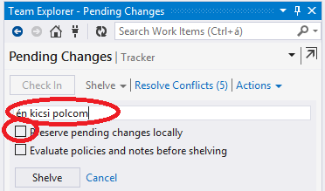

A polcra tételnél figyeljünk rá, hogy a polcot el kell nevezni, illetve érdemes a „preserve pending changes locally” opció mellől elvenni a pipát, így a lokális kódbázisunk visszaáll a szerkesztés előtti állapotba. Más felhasználók ezt követően a „Pending changes” / „Action” / „Find shelvesets” funkciójával kereshetik ki és folytathatják a polcra rakott kódverzió szerkesztését.

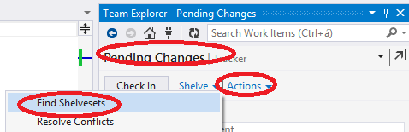

## Gyakorlás

A fenti ismeretek alapján próbáljuk ki a verziókezelő funkcióit. Csoporttársaddal összefogva próbáljatok egy beadási konfliktust is előidézni, majd kezelni azt!

# Feladatkezelés

A következő fejezet célja, hogy röviden, de lépésről-lépésre leírja, hogyan írhatunk ki egy hibát a TFS/VSTS rendszeben.

# Leírás

1. A böngészőjében navigálj a Visual Studio Team Services megfelelő felületére. A pontos címet a gyakorlatvezetőd mondja meg.
2. Add meg belépési adataidat!
3. Az első belépést követően ki kell választani a projektet, melyben dolgozni szeretnél. Ezt a „Browse all…” gomb megnyomása után teheti meg.

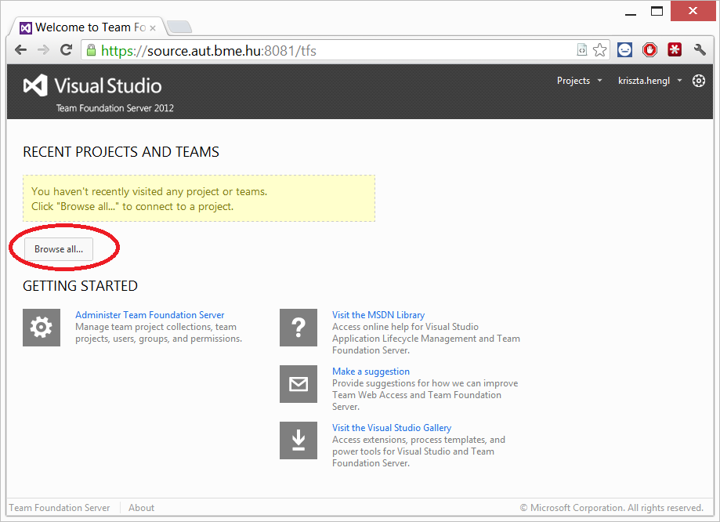

1. Válaszd ki a projektet, melyben dolgozni szeretnél (általában eleve csak egy projekt lesz elérhető)

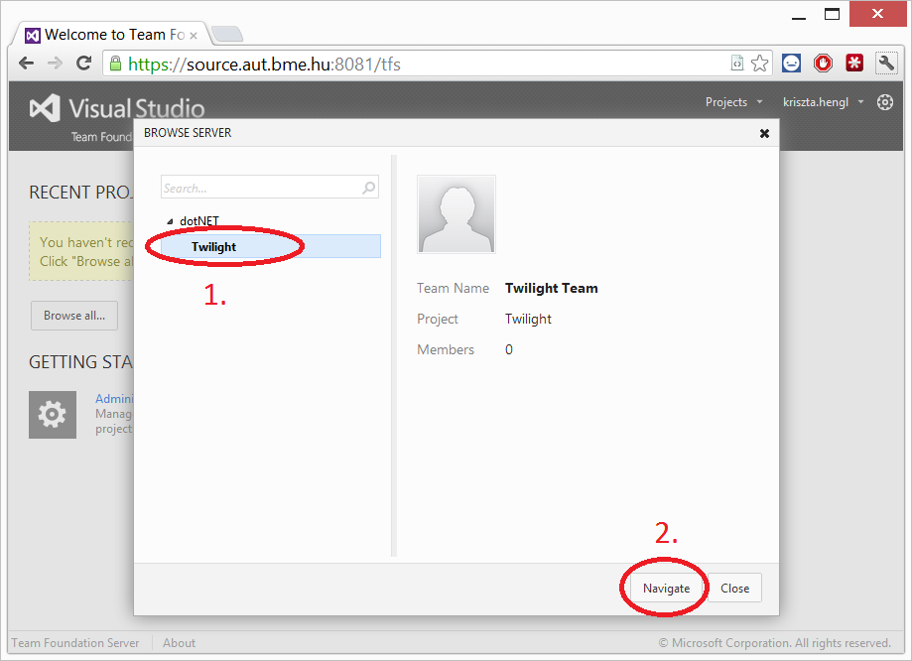

Tipp: A későbbi belépések során a nyitóképernyőről már közvetlenül is kiválaszthatod a projektet, amivel dolgozni szeretnél.

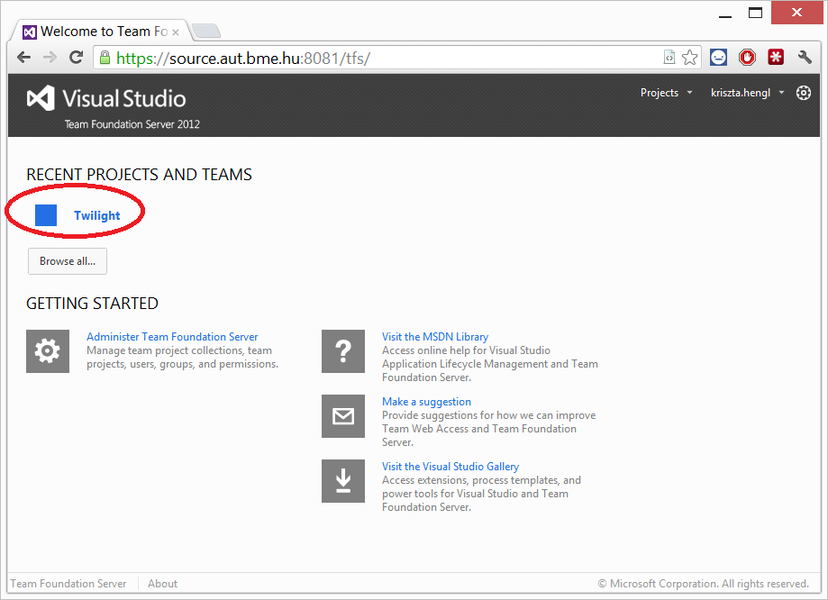

1. Új hibajegy kiírásához kattintson a „+ Bug” gombra

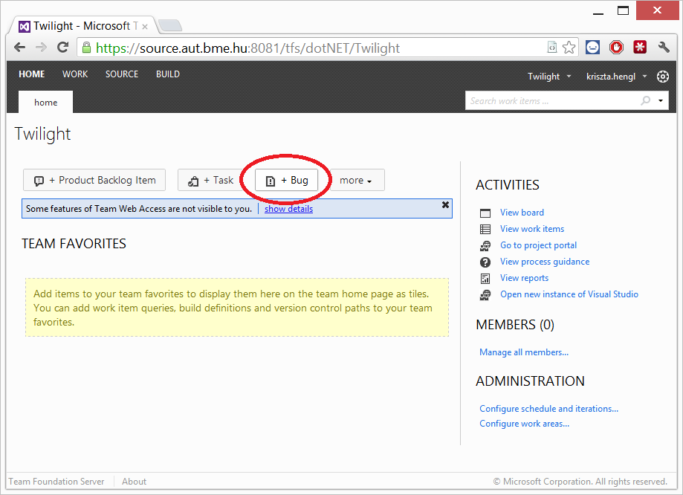

1. Töltsd ki a hibajegy megfelelő mezőit!

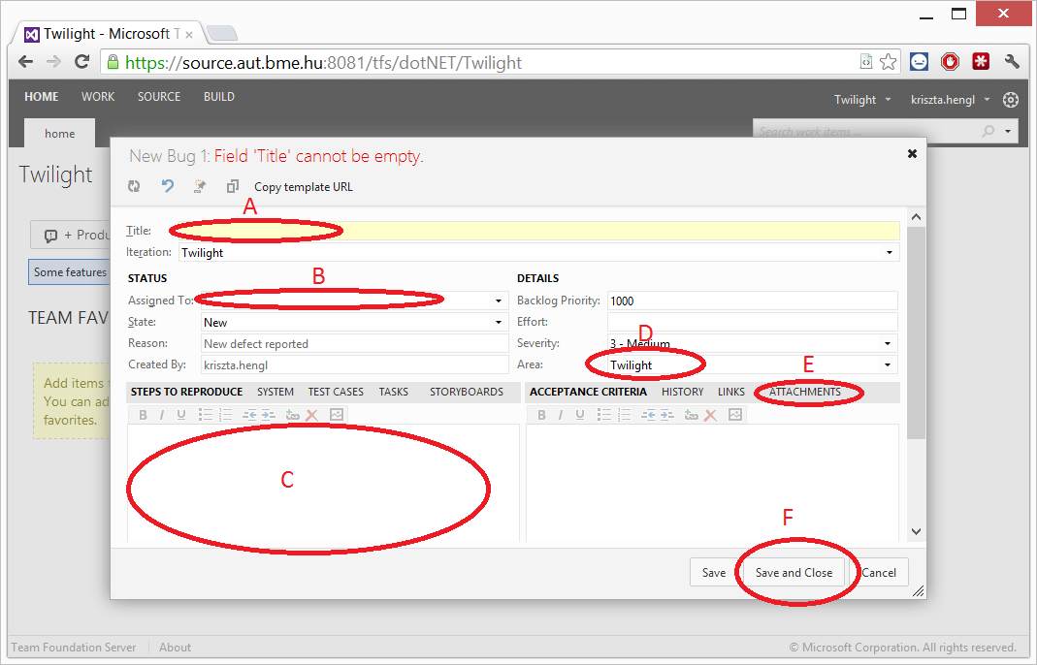

* **Title (A):** A hiba rövid, néhány szavas leírása
* **Assigned To (B):** A felhasználó, akinek a hibát szánjuk. A megadandó felhasználó nevét kérdezze meg csoportvezetőjétől
* **Steps to reproduce (C):** A hiba részletes leírása. Tehát nem csak annyi, hogy „nem megy a regisztráció”, hanem megadandó részletesen minden releváns lépés ami a hibához vezetett, illetve a hiba pontos jellege (miért nem megy? nem lehet kattintani? Eltűnik a szövegdoboz? Hibaüzenetet kapunk? Ha igen, akkor mi van benne?)
* **Area (D):** A terület, melyre a hiba jellemző. A területek lehetővé teszik, hogy a hibajegyek láthatóságát adott csoportokra korlátozzuk
* **Attachments (E):** Lehetőség van fájlok (képernyőképek, mintaadatok) csatolására is. Amennyiben a hiba pl. az alkalmazás megjelenését érinti (pl. rossz betűméret, elcsúszott szövegdoboz stb.) mindenképpen csatolj képernyőképet is.
* **Save and Close (F):** A hiba mentése és bezárása

1. A kiírt hibákat ezek után egy egyeztetett folyamat során feldolgozásra kerülnek, majd javításuk után a kiíróhoz jutnak vissza. A kiíró feladata, hogy a javított hibákat ellenőrizze, és sikeres javítás esetén a hibát lezárja (State mezőt Done-ra, vagy Closed-ra kell állítani), sikertelen javítás esetén pedig visszaküldje a javítónak („Assigned to” mező)
2. A kiírt hibák listázására is lehetőség van. Ehhez kattints a projekt nyitóképernyőkén a „View workitems” linkre.

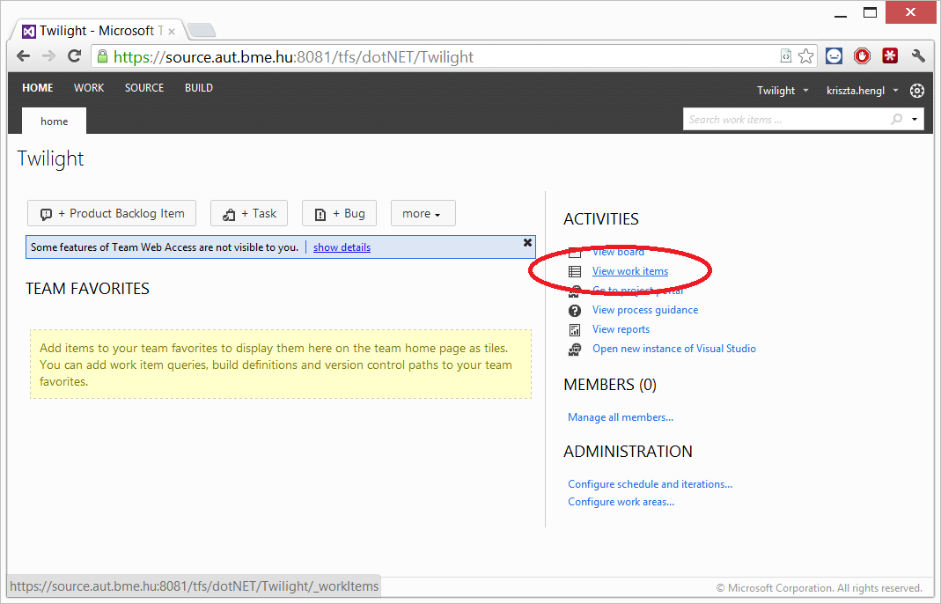

1. A hibák különböző csoportosításokban kérdezhetőek le. Az előre elkészített lekérdezéseket a képernyő bal oldalán találod (B). Előfordulhat, hogy egy-egy csoport megnyitásához, először a csoport nevére (A) kell kattintani. A hibák listája ezt követően a (C) jelű területen, az egyes hibákra kattintva azok tartalma pedig a (D) jelű területen jelenik meg.

